# Diagrama de Casos de Uso

A Figura 1 demonstra o caso de uso para o UniMotel System.

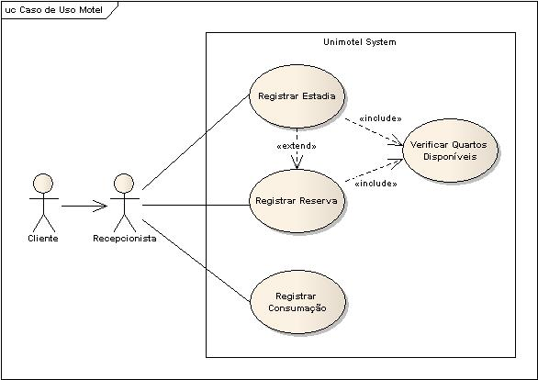

Figura 1 - Caso de Uso do UniMotel System

# Fluxo Principal

## Caso de Uso Registrar Estadia

### *Secretária informa os dados do cliente;*

### *Secretária seleciona um quarto;*

### *Sistema informa a disponibilidade do quarto selecionado;*

### *Secretária registra uma estadia para o cliente;*

## Caso de Uso Registrar Reserva

### *Secretária informa os dados do cliente;*

### *Secretária informa os dados para reserva;*

### *Sistema informa a disponibilidade do quarto no período selecionado;*

### *Secretária registra uma reserva para o cliente;*

## Caso de Uso Registrar Consumação

### *Secretária seleciona o quarto que fez a solicitação;*

### *Secretária informa os dados do pedido;*

### *Sistema informa a disponibilidade dos produtos no estoque;*

### *Secretária registra o pedido para o cliente;*

## Caso de Uso Verificar Quartos Disponíveis

### *Secretária informa a disponibilidade do quarto;*